НАРЕДБА № 1 от 17.02.2017 г. за реда и начина за обучение и издаване на документи за правоспособност на лица, извършващи дейности с оборудване, съдържащо флуорсъдържащи парникови газове, както и за документирането и отчитането на емисиите на флуорсъдържащи парникови газове
Издадена от министъра на околната среда и водите и министъра на вътрешните работи, обн., ДВ, бр. 20 от 7.03.2017 г., в сила от 7.03.2017 г., изм., бр. 46 от 1.06.2018 г., в сила от 1.06.2018 г., изм. и доп., бр. 99 от 20.11.2020 г., в сила от 20.11.2020 г.

Глава първа
ОБЩИ ПОЛОЖЕНИЯ
Чл. 1. С наредбата се определят мерките по прилагане на Регламент (ЕС) № 517/2014 на Европейския парламент и на Съвета от 16 април 2014 г. за флуорсъдържащите парникови газове и за отмяна на Регламент (ЕО) № 842/2006 (ОВ, L 150/195 от 20 май 2014 г.), наричан по-нататък "Регламент (ЕС) № 517/2014", както и актовете за изпълнение съгласно Регламент (ЕС) № 517/2014.
Чл. 2. Наредбата се прилага от:
1. физическите лица, извършващи дейностите по чл. 17б, ал. 1 на Закона за чистотата на атмосферния въздух, наричан по-нататък "ЗЧАВ";
2. юридическите лица, извършващи дейностите по чл. 17б, ал. 2 ЗЧАВ;
3. физическите лица, извършващи възстановяване на флуорсъдържащи парникови газове от климатични инсталации на моторни превозни средства, попадащи в обхвата на Наредба № 134 от 2007 г. за одобряване типа на нови моторни превозни средства по отношение на емисиите от климатични системи и за одобряване на типа на пропускащ компонент или типа на климатична система (ДВ, бр. 92 от 2007 г.);
4. физическите лица, извършващи възстановяване на флуорсъдържащи парникови газове от оборудване, съдържащо разтворители, основани на флуорсъдържащи парникови газове;
5. органите по издаване на документи за правоспособност по чл. 17б, ал. 3 ЗЧАВ;
6. обучаващите и оценяващите органи по:
а) Регламент за изпълнение (ЕС) 2015/2067 на Комисията от 17 ноември 2015 г. за установяване съгласно Регламент (ЕС) № 517/2014 на Европейския парламент и на Съвета на минимални изисквания и на условия за взаимно признаване на сертифицирането на физически лица по отношение на стационарно хладилно, климатично и термопомпено оборудване и хладилни устройства на хладилни камиони и ремаркета, съдържащи флуорсъдържащи парникови газове, както и за сертифицирането на дружества по отношение на стационарно хладилно, климатично и термопомпено оборудване, съдържащо флуорсъдържащи парникови газове (ОВ, L 301/28 от 18 ноември 2015 г.), наричан по-нататък "Регламент (ЕС) № 2015/2067";
б) Регламент (ЕО) № 304/2008 на Комисията от 2 април 2008 г. за установяване в съответствие с Регламент (ЕО) № 842/2006 на Европейския парламент и на Съвета на минимални изисквания и на условията за взаимно признаване на сертифицирането на търговски дружества и служители по отношение на стационарните противопожарни системи и пожарогасители, съдържащи някои флуорсъдържащи парникови газове (ОВ, L 92/12 от 3 април 2008 г.), наричан по-нататък "Регламент (ЕО) № 304/2008";
в) Регламент за изпълнение (ЕС) 2015/2066 на Комисията от 17 ноември 2015 г. за установяване съгласно Регламент (ЕС) № 517/2014 на Европейския парламент и на Съвета на минимални изисквания и на условия за взаимно признаване на сертифицирането на физически лица, извършващи монтаж, сервизно обслужване, поддръжка, ремонт или извеждане от експлоатация на електрическа комутационна апаратура, съдържаща флуорсъдържащи парникови газове, или събиране и съхраняване на флуорсъдържащи парникови газове от стационарна електрическа комутационна апаратура (ОВ, L 301/22 от 18 ноември 2015 г.), наричан по-нататък "Регламент (ЕС) № 2015/2066";
г) Регламент (ЕО) № 306/2008 на Комисията от 2 април 2008 г. за установяване в съответствие с Регламент (ЕО) № 842/2006 на Европейския парламент и на Съвета на минимални изисквания и условия за взаимно признаване на сертифицирането на служители, извършващи извличане от оборудване, съдържащо разтворители, основани на флуорсъдържащи парникови газове (ОВ, L 92/21 от 3 април 2008 г.), наричан по-нататък "Регламент (ЕО) № 306/2008";
д) Регламент (ЕО) № 307/2008 на Комисията от 2 април 2008 г. за установяване в съответствие с Регламент (ЕО) № 842/2006 на Европейския парламент и на Съвета на минимални изисквания за програми за обучение и на условията за взаимно признаване на атестати за обучение на служители по отношение на климатичните инсталации на някои моторни превозни средства, съдържащи някои флуорсъдържащи парникови газове (ОВ, L 92/25 от 3 април 2008 г.), наричан по-нататък "Регламент (ЕО) № 307/2008";
7. дистрибуторите на флуорсъдържащи парникови газове;
8. дистрибуторите на оборудване, заредено с флуорсъдържащи парникови газове, което не е херметически затворено;
9. ползвателите на флуорсъдържащи парникови газове;
10. преработвателите на флуорсъдържащи парникови газове;
11. операторите на оборудване, попадащо в обхвата на чл. 4, параграфи 1 и 2 на Регламент (ЕС) № 517/2014, както и на стационарно оборудване, съдържащо разтворители, основани на флуорсъдържащи парникови газове;
12. физическите и юридическите лица, които произвеждат или внасят флуорсъдържащи парникови газове;
13. контролните органи по чл. 17, ал. 5 ЗЧАВ;
14. компетентния орган по чл. 17, ал. 13 ЗЧАВ.
Чл. 3. Редът и начинът за извършване на анализи и проверки за съответствие на веществата, оборудването и продуктите, попадащи в обхвата на Регламент (ЕС) № 517/2014, се определят със заповед на министъра на околната среда и водите.
Чл. 4. При експлоатация на съоръжения, системи, съставни части и елементи, които съдържат хладилен агент, представляващ алтернатива на флуорсъдържащите парникови газове, трябва да бъдат спазвани съответните изисквания за безопасност, заложени в международните и европейските стандарти.

Глава втора
РЕД И НАЧИН ЗА ОБУЧЕНИЕ И ИЗДАВАНЕ НА ДОКУМЕНТИ ЗА ПРАВОСПОСОБНОСТ

Раздел I
Обучение и издаване на документи за правоспособност за извършване на дейности със стационарно хладилно, климатично и термопомпено оборудване и хладилни устройства на хладилни камиони и ремаркета, съдържащи флуорсъдържащи парникови газове
Чл. 5. (1) Документ за правоспособност по чл. 17б, ал. 1 ЗЧАВ се издава от председателя на Българската браншова камара – машиностроене (ББКМ), на физически лица, извършващи дейности със стационарно хладилно, климатично и термопомпено оборудване и хладилни устройства на хладилни камиони и ремаркета, съдържащи флуорсъдържащи парникови газове, и съдържа:
1. реквизитите по чл. 4, параграф 2 от Регламент (ЕС) № 2015/2067;
2. (изм. – ДВ, бр. 99 от 2020 г., в сила от 20.11.2020 г.) снимка и ЕГН на притежателя;
3. фактически и правни основания за неговото издаване.
(2) Документът за правоспособност по ал. 1 се издава на лице, което:
1. (изм. – ДВ, бр. 99 от 2020 г., в сила от 20.11.2020 г.) има завършено средно образование или по-висока степен на образование;
2. е издържало изпит по чл. 6, ал. 4.
(3) Срокът на валидност на документа за правоспособност е 5 години от датата на издаването му.
(4) Срокът на валидност на документа за правоспособност по ал. 1 се подновява за 5-годишен период по искане на неговия притежател и след успешно полагане на изпит за проверка на уменията и знанията съгласно приложение I към Регламент (ЕС) № 2015/2067.
(5) Документът за правоспособност по ал. 1, издаден на физическите лица, упражнявали без прекъсване дейностите по чл. 2, параграф 1 от Регламент (ЕС) № 2015/2067 през последните 3 години преди изтичането на валидността му, се подновява по искане на неговия притежател за 5-годишен период без полагане на изпит за проверка на уменията и знанията съгласно приложение I към Регламент (ЕС) № 2015/2067.
(6) Трудовият стаж по ал. 5 се доказва чрез трудова книжка или друг документ, удостоверяващ, че лицето е упражнявало без прекъсване дейностите, за които му е издаден документ за правоспособност.
(7) Документ за правоспособност, издаден на основание на отменения Регламент (ЕО) № 303/2008 от 2 април 2008 г. за установяване в съответствие с Регламент (ЕО) № 842/2006 на Европейския парламент и на Съвета на минимални изисквания и на условията за взаимно признаване на сертифицирането на компании и персонал по отношение на стационарни хладилни и климатични системи, както и за топлинни помпи, съдържащи някои флуорирани парникови газове (ОВ, L 92/3 от 3 април 2008 г.), за физическите лица, упражнявали без прекъсване дейностите по чл. 2, параграф 1 от Регламент (ЕС) № 2015/2067 през последните 3 години преди изтичането на валидността на документа, се подновява по искане на неговия притежател за 5-годишен период и след успешно полагане на изпит за изискванията за знания и умения, включени в група с номер 11 на приложение I на Регламент (ЕС) № 2015/2067.
Чл. 6. (1) Обучението на физическите лица по чл. 5, ал. 1 се извършва от:
1. професионални гимназии и професионални колежи, училища в местата за лишаване от свобода, създадени по реда на Закона за предучилищното и училищното образование;
2. центрове за професионално обучение, открити по реда на Закона за професионалното образование и обучение;
3. висши училища, открити по реда на Закона за висшето образование.
(2) Програмите за обучението осигуряват минималните изисквания относно уменията и знанията за съответната категория съгласно приложение I на Регламент (ЕС) № 2015/2067.
(3) Теоретичните и практическите знания и умения на физическите лица по чл. 5, ал. 1 се оценяват от:
1. комисия за провеждане на изпит за придобиване на професионална квалификация съгласно чл. 35 на Закона за професионалното образование и обучение, когато обучението е по ал. 1, т. 1;
2. комисия, назначена от председателя на ББКМ, когато обучението е по ал. 1, т. 2 за придобиване на правоспособност с проведен краткосрочен курс;
3. комисия, определена съобразно вътрешните правила на висшето учебно заведение, когато обучението е по ал. 1, т. 3.
(4) Комисиите по ал. 3 провеждат практически и теоретичен изпит, покриващ минималните изисквания относно уменията и знанията за получаване на документ за правоспособност за всяка от категориите по чл. 3, параграф 2 от Регламент (ЕС) № 2015/2067, определени в приложение I на Регламент (ЕС) № 2015/2067.
(5) Дейността на комисиите по ал. 3 е съгласно чл. 8 от Регламент (ЕС) № 2015/2067.
Чл. 7. (1) Документ за правоспособност по чл. 17б, ал. 2 ЗЧАВ се издава от председателя на ББКМ за юридическо лице, извършващо дейности със стационарно хладилно, климатично и термопомпено оборудване при спазване изискванията на чл. 6, параграф 1 от Регламент (ЕС) № 2015/2067, и съдържа:
1. реквизитите по чл. 6, параграф 2 от Регламент (ЕС) № 2015/2067;
2. фактически и правни основания за неговото издаване;
3. в приложение списък с персонала по чл. 6, параграф 1, буква "а" от Регламент (ЕС) № 2015/2067.
(2) Документът за правоспособност по ал. 1 се издава след:
1. (изм. – ДВ, бр. 99 от 2020 г., в сила от 20.11.2020 г.) подаване на заявление с посочен ЕИК, към което се прилагат:
а) документи, удостоверяващи наличието на изискванията на чл. 6, параграф 1, буква "а" от Регламент (ЕС) 2015/2067;
б) списък с наличния инструментариум, съответстващ на приложение № 1; списъкът съдържа информация за търговско наименование, фабричен номер, производител и година на производство на всеки от инструментите;
2. извършване на проверка на място за съответствието на информацията, представена със заявлението по т. 1.
(3) Срокът на валидност на документа за правоспособност е 5 години от датата на издаването му.
(4) Документът за правоспособност по ал. 1 се подновява преди изтичането на валидността му за 5-годишен период по искане на неговия притежател след проверка на място дали юридическото лице продължава да изпълнява изискванията на чл. 6, параграф 1 на Регламент (ЕС) № 2015/2067.
Чл. 8. (1) Притежателят на документ за правоспособност по чл. 7, ал. 1 писмено уведомява ББКМ при промяна на лице от персонала по чл. 7, ал. 1, т. 3 и/или при промяна на условията, при които е издаден документът за правоспособност.
(2) В случаите по ал. 1 лицето, получило документ за правоспособност по чл. 7, ал. 1, представя на ББКМ в 30-дневен срок от настъпването на промяната документите, свързани с нея.
(3) В седемдневен срок от получаване на документите по ал. 2 ББКМ отразява настъпилата промяна по ал. 1 в информационната база данни по чл. 17б, ал. 5 ЗЧАВ и в приложението по чл. 7, ал. 1, т. 3.
Чл. 9. (1) Процедурите за издаване, временно отменяне и отнемане на сертификати по чл. 7, параграф 2 от Регламент (ЕС) № 2015/2067, както и процедурите за докладване на документацията по чл. 8, параграф 3 от Регламент (ЕС) № 2015/2067 се съгласуват с министъра на околната среда и водите или оправомощено от него длъжностно лице.
(2) Всяко изменение и допълнение на процедурите по ал. 1 се съгласува с министъра на околната среда и водите или оправомощено от него длъжностно лице.
Чл. 10. Документ за правоспособност, издаден в друга държава – членка на Европейския съюз, се признава съгласно разпоредбите на чл. 10 от Регламент (ЕС) № 2015/2067 след представяне на легализиран превод на български език в ББКМ.
Чл. 11. Българската браншова камара – машиностроене, при необходимост оказва съдействие при изпълнението на чл. 17, ал. 3 ЗЧАВ посредством обучение на лицата, извършващи периодичен преглед за проверка на техническата изправност по реда на наредбата по чл. 147, ал. 1 от Закона за движението по пътищата, за идентифицирането на хладилните устройства на хладилни камиони с маса над 3,5 тона и/или хладилни ремаркета, които съдържат флуорсъдържащи парникови газове в количества от 5 тона CO₂ еквивалент или повече.

Раздел II
Обучение и издаване на документи за правоспособност за извършване на дейности със стационарнo противопожарнo оборудване, съдържащо флуорсъдържащи парникови газове
Чл. 12. (1) Документ за правоспособност по чл. 17б, ал. 1 ЗЧАВ се издава от Главна дирекция "Пожарна безопасност и защита на населението" (ГДПБЗН) на Министерството на вътрешните работи (МВР) при подадено заявление.
(2) Документът за правоспособност по ал. 1 за физически лица, извършващи дейности със стационарно противопожарно оборудване, съдържащо флуорсъдържащи парникови газове, съдържа:
1. реквизитите по чл. 5, параграф 2 от Регламент (ЕО) № 304/2008;
2. снимка на притежателя;
3. фактически и правни основания за неговото издаване.
(3) Документът за правоспособност по ал. 1 се издава на лице, което:
1. (изм. – ДВ, бр. 46 от 2018 г., в сила от 1.06.2018 г., бр. 99 от 2020 г., в сила от 20.11.2020 г.) има завършено средно образование или по-висока степен на образование;
2. е издържало изпит по чл. 13, ал. 3.
(4) Срокът на валидност на документа за правоспособност е 5 години от датата на издаването му.
(5) Документът за правоспособност по ал. 1 се подновява преди датата на изтичане на валидността му за 5-годишен период по искане на неговия притежател след успешно полагане на изпит за проверка на уменията и знанията съгласно приложението на Регламент (ЕО) № 304/2008.
(6) Документът за правоспособност на физическите лица по ал. 2, упражнявали без прекъсване дейностите по чл. 10, параграф 1 от Регламент (ЕС) № 517/2014 през последните 3 години преди изтичането на валидността му, се подновява по искане на неговия притежател за 5-годишен период без полагане на изпит за проверка на уменията и знанията съгласно приложението към Регламент (ЕО) № 304/2008.
(7) Трудовият стаж по ал. 6 се доказва чрез представяне на трудова книжка или друг документ, удостоверяващ, че лицето е упражнявало без прекъсване дейностите, за които му е издаден документ за правоспособност.
(8) Документ за правоспособност, издаден на основание на отменения Регламент (ЕО) № 842/2006 на Европейския парламент и на Съвета от 17 май 2006 г. относно някои флуорирани парникови газове (ОВ, L 161/1 от 17 май 2006 г.), за физически лица, извършващи дейности със стационарно противопожарно оборудване, упражнявали без прекъсване дейностите по чл. 10, параграф 1 от Регламент (ЕС) № 517/2014 през последните 3 години, се подновява за 5-годишен период по искане на неговия притежател преди изтичането на валидността на документа и след представяне на удостоверение, издадено от органите по чл. 13, ал. 1, за преминало обучение за изискванията за знания, включени в чл. 10, параграф 3 на Регламент (ЕС) № 517/2014.
Чл. 13. (1) Обучението на физическите лица по чл. 12, ал. 2 се извършва от:
1. професионални гимназии или професионални колежи, училища в местата за лишаване от свобода, създадени по реда на Закона за предучилищното и училищното образование;
2. центрове за професионално обучение, открити по реда на Закона за професионалното образование и обучение;
3. висши училища, открити по реда на Закона за висшето образование;
4. търговски дружества, извършващи монтаж и/или поддръжка и сервизно обслужване на стационарно противопожарно оборудване, съдържащо флуорсъдържащи парникови газове.
(2) Програмите за обучението осигуряват минималните изисквания относно уменията и знанията съгласно приложението на Регламент (ЕО) № 304/2008.
(3) Теоретичните и практическите знания и умения на физическите лица по чл. 12, ал. 2 се оценяват от:
1. комисия за провеждане на изпит за придобиване на професионална квалификация съгласно чл. 35 на Закона за професионалното образование и обучение, когато обучението е по ал. 1, т. 1;
2. комисия от Академията на МВР, когато обучението е по ал. 1, т. 2 и 4, за придобиване на правоспособност с проведен краткосрочен курс;
3. комисия, определена съобразно вътрешните правила на висшето учебно заведение, когато обучението е по ал. 1, т. 3.
(4) Комисиите по ал. 3 провеждат практически и теоретичен изпит, покриващ минималните изисквания относно уменията и знанията за получаване на документ за правоспособност по чл. 10, параграф 1 от Регламент (ЕО) № 304/2008, определени в приложението на Регламент (ЕО) № 304/2008.
(5) Дейността на комисиите по ал. 3 е съгласно чл. 11 от Регламент (ЕО) № 304/2008.
(6) Академията на МВР предварително съгласува програмите за обучение на организациите по ал. 1, т. 2 и 4.
Чл. 14. (1) Документ за правоспособност по чл. 17б, ал. 2 ЗЧАВ се издава от ГДПБЗН на МВР при подадено заявление.
(2) Документът за правоспособност по ал. 1 за юридическо лице, извършващо дейности със стационарно противопожарно оборудване, съдържащо флуорсъдържащи парникови газове, се издава при спазване на изискванията на чл. 8, параграф 1 от Регламент (ЕО) № 304/2008 и съдържа:
1. реквизитите по чл. 8, параграф 2 от Регламент (ЕО) № 304/2008;
2. фактически и правни основания за неговото издаване;
3. в приложение списък с персонала по чл. 8, параграф 1, буква "а" от Регламент (ЕО) № 304/2008.
(3) Документът за правоспособност по ал. 1 се издава след:
1. (изм. – ДВ, бр. 46 от 2018 г., в сила от 1.06.2018 г.) подаване на заявление с посочен ЕИК, към което се прилагат:
а) документи, удостоверяващи наличието на изискванията по чл. 8, параграф 1, буква "а" от Регламент (ЕО) № 304/2008;
б) списък с наличния инструментариум, съответстващ на приложение № 2; списъкът съдържа информация за търговско наименование, фабричен номер, производител и година на производство на всеки от инструментите;
2. извършване на проверка на място за съответствието на информацията, представена със заявлението по т. 1.
(4) Срокът на валидност на документа за правоспособност е 5 години от датата на издаването му.
(5) Документът за правоспособност по ал. 1 се подновява преди изтичането на валидността му за 5-годишен период по искане на неговия притежател след проверка на място дали юридическото лице продължава да изпълнява изискванията на чл. 8, параграф 1 на Регламент (ЕО) № 304/2008.
Чл. 15. (1) Лицето, получило документ за правоспособност по чл. 14, ал. 2, писмено уведомява органа, издал документ за правоспособност, при промяна на лице от персонала по чл. 14, ал. 1, т. 3 и/или при промяна на условията, при които е издаден документът за правоспособност.
(2) В случаите по ал. 1 лицето, получило документ за правоспособност по чл. 14, ал. 2, представя на ГДПБЗН на МВР в 30-дневен срок от настъпването на промяната документите, свързани с нея.
(3) Главна дирекция "Пожарна безопасност и защита на населението" на МВР в срок от седем дни отразява промяната по ал. 1 в информационната база данни по чл. 17б, ал. 5 ЗЧАВ и в приложението по чл. 14, ал. 2, т. 3.
Чл. 16. (1) Процедурите за издаване, временно отменяне и отнемане на сертификати по чл. 10, параграф 2 от Регламент (ЕО) № 304/2008, както и процедурите за докладване на документацията по чл. 11, параграф 3 от Регламент (ЕО) № 304/2008 се съгласуват с министъра на околната среда и водите или оправомощено от него длъжностно лице.
(2) Всяко изменение и допълнение на процедурите по ал. 1 се съгласува с министъра на околната среда и водите или оправомощено от него длъжностно лице.
Чл. 17. Документ за правоспособност, издаден в друга държава – членка на Европейския съюз, се признава съгласно разпоредбите на чл. 13 от Регламент (ЕО) № 304/2008 след представяне на легализиран превод на български език в ГДПБЗН на МВР.

Раздел III
Обучение и издаване на документи за правоспособност за извършване на дейности с електрическа комутационна апаратура, съдържаща флуорсъдържащи парникови газове
Чл. 18. (1) Документът за правоспособност по чл. 17б, ал. 1 ЗЧАВ се издава от Българската браншова камара на енергетиците (ББКЕ) за физически лица, извършващи дейности с електрическа комутационна апаратура, съдържаща флуорсъдържащи парникови газове, и съдържа:
1. реквизитите по чл. 3, параграф 2 от Регламент (ЕС) № 2015/2066;
2. снимка на притежателя;
3. фактически и правни основания за неговото издаване.
(2) Документът за правоспособност по ал. 1 се издава на лице, което:
1. (изм. – ДВ, бр. 99 от 2020 г., в сила от 20.11.2020 г.) има завършено средно образование или по-висока степен на образование;
2. е издържало изпит по чл. 19, ал. 3.
(3) Срокът на валидност на документа за правоспособност е 5 години от датата на издаването му.
(4) Срокът на валидност на документа за правоспособност по ал. 1 се подновява за 5-годишен период по искане на неговия притежател и след успешно полагане на изпит за проверка на уменията и знанията съгласно приложението към Регламент (ЕС) № 2015/2066.
(5) Документът за правоспособност на физическите лица по ал. 1, упражнявали без прекъсване дейностите по чл. 1 от Регламент (ЕС) № 2015/2066 през последните 3 години преди изтичането на валидността му, се подновява по искане на неговия притежател за 5-годишен период без полагане на изпит за проверка на уменията и знанията съгласно приложението към Регламент (ЕС) № 2015/2066.
(6) Трудовият стаж по ал. 5 се доказва чрез представяне на трудова книжка или друг документ, удостоверяващ, че лицето е упражнявало без прекъсване дейностите, за които му е издаден документ за правоспособност.
Чл. 19. (1) Обучението на лицата по чл. 18, ал. 1 се извършва от:
1. производители на електрическа комутационна апаратура, съдържаща флуорсъдържащи парникови газове;
2. оператори на електрическа комутационна апаратура, съдържаща флуорсъдържащи парникови газове.
(2) Теоретичните и практическите знания и умения на физическите лица по чл. 18, ал. 1 се оценяват от:
1. производители на електрическа комутационна апаратура, съдържаща флуорсъдържащи парникови газове, когато обучението е по ал. 1, т. 1;
2. оператори на електрическа комутационна апаратура, съдържаща флуорсъдържащи парникови газове, отговарящи на условията на чл. 5, параграф 4 на Регламент (ЕС) 2015/2066, когато обучението е по ал. 1, т. 2.
(3) Оценяващите лица по ал. 2 провеждат практически и теоретичен изпит за минималните изисквания относно уменията и знанията за получаване на документ за правоспособност по чл. 18, ал. 1, определени в приложение I към Регламент (ЕС) № 2015/2066.
(4) Дейността на оценяващите лица по ал. 2 е съгласно чл. 5 от Регламент (ЕС) № 2015/2066.
Чл. 20. (1) Процедурите за издаване, временно отменяне и отнемане на сертификати по чл. 4, параграф 2 от Регламент (ЕС) № 2015/2066, както и процедурите за докладване на документацията по чл. 5, параграф 3 от Регламент (ЕС) № 2015/2066 се съгласуват с министъра на околната среда и водите или оправомощено от него длъжностно лице.
(2) Всяко изменение и допълнение на процедурите по ал. 1 се съгласува с министъра на околната среда и водите или оправомощено от него длъжностно лице.
Чл. 21. Документът за правоспособност, издаден в друга държава – членка на Европейския съюз, се признава съгласно разпоредбите на чл. 7 от Регламент (ЕС) № 2015/2066 след представяне на легализиран превод на български език в ББКЕ.

Раздел IV
Обучение и издаване на документи за правоспособност за извършване на възстановяване на флуорсъдържащи парникови газове от климатични системи на моторни превозни средства
Чл. 22. (1) Документът за правоспособност по чл. 17б, ал. 1 ЗЧАВ се издава от ББКМ за физически лица, извършващи възстановяване на флуорсъдържащи парникови газове от климатици на някои МПС, и съдържа:
1. реквизитите по чл. 3, параграф 3 от Регламент (ЕО) № 307/2008;
2. (изм. – ДВ, бр. 99 от 2020 г., в сила от 20.11.2020 г.) снимка и ЕГН на притежателя;
3. фактически и правни основания за неговото издаване.
(2) Документът за правоспособност по ал. 1 се издава на лице, което:
1. (изм. – ДВ, бр. 99 от 2020 г., в сила от 20.11.2020 г.) има завършено средно образование или по-висока степен на образование;
2. е преминало обучение по чл. 23.
(3) Срокът на валидност на документа за правоспособност е 5 години от датата на издаването му.
(4) Срокът на валидност на документа за правоспособност по ал. 1 се подновява за 5-годишен период по искане на неговия притежател и след преминаване на опреснителен курс на обучение по чл. 23.
(5) Документът за правоспособност на физическите лица по ал. 1, упражнявали без прекъсване дейността по чл. 1 от Регламент (ЕО) № 307/2008 през последните 3 години преди изтичането на срока на документа за правоспособност, се подновява по искане на неговия притежател за 5-годишен период без преминаване на обучението по чл. 23.
(6) Трудовият стаж по ал. 5 се доказва чрез представяне на трудова книжка или друг документ, удостоверяващ, че лицето е упражнявало без прекъсване дейностите, за които му е издаден документ за правоспособност.
Чл. 23. (1) Обучението на лицата по чл. 22, ал. 1 се извършва от:
1. професионални гимназии и професионални колежи, училища в местата за лишаване от свобода, създадени по реда на Закона за предучилищното и училищното образование;
2. центрове за професионално обучение, открити по реда на Закона за професионалното образование и обучение.
(2) Програмите за обучението по ал. 1 осигуряват минималните изисквания относно уменията и знанията съгласно приложението на Регламент (ЕО) № 307/2008.
Чл. 24. Документ за правоспособност за възстановяване на флуорсъдържащи парникови газове от климатични инсталации в някои моторни превозни средства, издаден в друга държава – членка на Европейския съюз, се признава съгласно разпоредбите на чл. 5 от Регламент (ЕО) № 307/2008 след представяне на легализиран превод на български език в ББКМ.

Раздел V
Обучение и издаване на документи за правоспособност за извършване на възстановяване на разтворители на основата на флуорсъдържащи парникови газове от стационарно оборудване
Чл. 25. (1) Документът за правоспособност по чл. 17б, ал. 1, т. 2 ЗЧАВ, който се издава от Българската стопанска камара (БСК) за физически лица, извършващи възстановяване на разтворители на основата на флуорсъдържащи парникови газове от стационарно оборудване, съдържа:
1. реквизитите по чл. 3, параграф 2 от Регламент (ЕО) № 306/2008;
2. снимка на притежателя;
3. фактически и правни основания за неговото издаване.
(2) Документът за правоспособност по ал. 1 се издава на лице, което:
1. (изм. – ДВ, бр. 99 от 2020 г., в сила от 20.11.2020 г.) има завършено средно образование или по-висока степен на образование;
2. е издържало изпит по чл. 26, ал. 3.
(3) Срокът на валидност на документа за правоспособност е 5 години от датата на издаването му.
(4) Срокът на валидност на документа за правоспособност по ал. 1 се подновява за 5-годишен период по искане на неговия притежател и след успешно полагане на изпит за проверка на уменията и знанията съгласно приложението към Регламент (ЕО) № 306/2008.
(5) Документът за правоспособност на физическите лица по ал. 1, упражнявали без прекъсване дейността по чл. 1 от Регламент (ЕО) № 306/2008 през последните 3 години преди изтичането на валидността му, се подновява по искане на неговия притежател за 5-годишен период без полагане на изпит за проверка на уменията и знанията съгласно приложението към Регламент (ЕО) № 306/2008.
(6) Трудовият стаж се доказва чрез представяне на трудова книжка или друг документ, удостоверяващ, че лицето е упражнявало без прекъсване дейностите, за които му е издаден документ за правоспособност.
Чл. 26. (1) Обучението на лицата по чл. 25, ал. 1 се извършва от:
1. производители на оборудване, съдържащо разтворители, основани на флуорсъдържащи парникови газове;
2. оператори на оборудване, съдържащо разтворители, основани на флуорсъдържащи парникови газове.
(2) Теоретичните и практическите умения и знания на лицата по чл. 25, ал. 1 се оценяват от:
1. производители на оборудване, съдържащо разтворители, основани на флуорсъдържащи парникови газове, когато обучението е по ал. 1, т. 1;
2. оператори на оборудване, съдържащо разтворители, основани на флуорсъдържащи парникови газове, когато обучението е по ал. 1, т. 2.
(3) Оценяващите лица по ал. 2 провеждат практически и теоретичен изпит, покриващ минималните изисквания относно уменията и знанията за получаване на документ за правоспособност по чл. 25, ал. 1, определени в приложението на Регламент (ЕО) № 306/2008.
(4) Дейността на оценяващите лица по ал. 2 е съгласно чл. 5 от Регламент (ЕО) № 306/2008.
Чл. 27. (1) Процедурите за издаване, временно отменяне и отнемане на сертификати по чл. 4, параграф 2 от Регламент (ЕО) № 306/2008, както и процедурите за докладване на документацията по чл. 5, параграф 3 от Регламент (ЕО) № 306/2008 се съгласуват с министъра на околната среда и водите или оправомощено от него длъжностно лице.
(2) Всяко изменение и допълнение на процедурите по ал. 1 се съгласува с министъра на околната среда и водите или оправомощено от него длъжностно лице.
Чл. 28. Документ за правоспособност, издаден в друга държава – членка на Европейския съюз, се признава съгласно разпоредбите на чл. 7 от Регламент (ЕО) № 306/2008 след представяне на легализиран превод на български език в БСК.

Глава трета
(В сила от 8.05.2017 г. - ДВ, бр. 20 от 2017 г.)
ДОСИЕ НА ОБОРУДВАНЕ
Чл. 29. (В сила от 8.05.2017 г. - ДВ, бр. 20 от 2017 г.) (1) Операторите на оборудване, за което се изискват проверки за течове съгласно чл. 4 от Регламент (ЕС) № 517/2014, създават и поддържат досие съгласно чл. 6, параграфи 1 и 2 от Регламент (ЕС) № 517/2014 във формат съгласно приложение № 3.
(2) В случаите, когато досието по ал. 1 се съхранява единствено на електронен носител, операторът представя документи, парафирани от лицето, което е извършило монтажа, сервизното обслужване, поддръжката, ремонта или извеждането от експлоатация на оборудването, доказващи верността на информацията, посочена в досието.
(3) Операторите съхраняват най-малко пет години документите, посочени в ал. 2.
(4) Копия на документите по ал. 2 се съхраняват най-малко пет години от лицата, извършили монтажа, сервизното обслужване, поддръжката, ремонта или извеждането от експлоатация на оборудването.
(5) Операторите съхраняват документите по ал. 1 и 2 на мястото, където е монтирано оборудването.

Глава четвърта
ДЕКЛАРАЦИЯ ЗА СЪОТВЕТСТВИЕ С ЧЛ. 7, ПАРАГРАФ 2 ОТ РЕГЛАМЕНТ (ЕС) № 517/2014
Чл. 30. Вносителите и производителите, които пускат на пазара флуорсъдържащи парникови газове и газове, изброени в приложение II от Регламент (ЕС) № 517/2014, изготвят декларация за съответствие с изискванията на чл. 7, параграф 2 от Регламент (ЕС) № 517/2014 съгласно формата по приложение № 4.

Глава пета
ИНФОРМАЦИЯ ЗА ФЛУОРСЪДЪРЖАЩИТЕ ПАРНИКОВИ ГАЗОВЕ
Чл. 31. Дистрибуторите на флуорсъдържащи парникови газове изготвят годишен отчет съгласно формата по приложение № 5.
Чл. 32. (1) Дистрибуторите на оборудване, заредено с флуорсъдържащи парникови газове, което не е херметически затворено, изготвят годишен отчет за изпълнението на задължението си по чл. 11, параграф 5 на Регламент (ЕС) № 517/2014 съгласно формата по приложение № 6.
(2) Дистрибуторите на оборудване, заредено с флуорсъдържащи парникови газове, което не е херметически затворено, създават и поддържат документация с информация относно продаденото оборудване със следните данни:
1. наименование, адрес, телефон и ЕИК/БУЛСТАТ на лицето, закупило оборудването;
2. вид и брой на закупено оборудване; флуорсъдържащи парникови газове, с които е заредено – вид и количество, в килограми;
3. наименование на лицето, извършило монтажа на оборудването, и номер на неговия документ за правоспособност.
(3) Документацията по ал. 2 се съхранява от дистрибуторите най-малко пет години.
Чл. 33. (1) Ползвателите на флуорсъдържащи парникови газове изготвят годишен отчет съгласно формата по приложение № 7.
(2) (Отм. – ДВ, бр. 99 от 2020 г., в сила от 1.01.2023 г.).
Чл. 34. Преработвателите изготвят годишен отчет за количествата флуорсъдържащи парникови газове, преработени през отчетната година, съгласно формата по приложение № 8.
Чл. 35. (1) (Изм. – ДВ, бр. 99 от 2020 г., в сила от 20.11.2020 г.) Годишният отчет по приложение № 9 се изготвя от:
1. операторите на стационарно хладилно и климатично оборудване, стационарни термопомпи, двигатели с цикъл на Ренкин с органичен работен агент, съдържащи 5 тона CO₂ еквивалент, 3 килограма или повече флуорсъдържащи парникови газове; информацията се изготвя за по-малката стойност в килограми от 5 тона CO₂ еквивалент или 3 килограма на съдържащите се в оборудването флуорсъдържащи парникови газове;
2. операторите на електрическа комутационна апаратура, оборудване, съдържащо разтворители, основани на флуорсъдържащи парникови газове;
3. (нова – ДВ, бр. 99 от 2020 г., в сила от 1.01.2023 г.) операторите на стационарно противопожарно оборудване, съдържащо 5 тона СО₂ еквивалент, 3 килограма или повече флуорсъдържащи парникови газове;
4. (нова – ДВ, бр. 99 от 2020 г., в сила от 1.01.2023 г.) операторите на хладилни устройства на хладилни камиони и ремаркета.
(2) (Изм. – ДВ, бр. 99 от 2020 г., в сила от 20.11.2020 г.) Годишният отчет по ал. 1 се актуализира и допълва всяка година.
Чл. 36. (Отм. – ДВ, бр. 99 от 2020 г., в сила от 1.01.2023 г.).
Чл. 37. (Отм. – ДВ, бр. 99 от 2020 г., в сила от 1.01.2023 г.).
Чл. 38. (1) (Изм. – ДВ, бр. 99 от 2020 г., в сила от 20.11.2020 г.) Главна дирекция "Пожарна безопасност и защита на населението" на МВР изготвя информация за стационарното противопожарно оборудване, съдържащо 5 тона CO₂ еквивалент, 3 килограма или повече флуорсъдържащи парникови газове, на територията на Република България съгласно формата по приложение № 11. Информацията се изготвя за по-малката стойност в килограми от 5 тона CO₂ еквивалент или 3 килограма на съдържащите се в оборудването флуорсъдържащи парникови газове.
(2) (Отм. – ДВ, бр. 99 от 2020 г., в сила от 1.01.2023 г.).
Чл. 39. (Изм. – ДВ, бр. 99 от 2020 г., в сила от 1.01.2023 г.) Информационната система по чл. 17г, ал. 1 от ЗЧАВ съдържа:
1. информацията по чл. 39б, ал. 4 за всички лица по чл. 39б, ал. 1;
2. данните, подадени по реда на чл. 39а, ал. 1 и 3;
3. информация от ползвателите за съхраняваните количества флуорсъдържащи парникови газове в началото на отчетния период (1-ви януари) и в края на отчетния период (31-ви декември), включително адрес на местата, където са складирани;
4. информация от контролните органи за резултатите от проверките на лицата по чл. 39б, ал. 1, констатирани и/или отстранени несъответствия с годишните отчети.
Чл. 39а. (Нов – ДВ, бр. 99 от 2020 г., в сила от 1.01.2023 г.) (1) Отчетите по чл. 31, чл. 32, ал. 1, чл. 33, ал. 1, чл. 34 и чл. 35, ал. 1 се подават по електронен път, като се използва информационната система по чл. 17г, ал. 1 от ЗЧАВ, която е достъпна чрез официалната интернет страница на ИАОС.
(2) Отчетите по ал. 1 се подават до 31 март на текущата година и се отнасят за периода от 1 януари до 31 декември на предходната година.
(3) Информацията по чл. 38, ал. 1 се попълва в информационната система до 30 април на текущата година и се отнася за периода от 1 януари до 31 декември на предходната година.
Чл. 39б. (Нов – ДВ, бр. 99 от 2020 г., в сила от 1.01.2023 г.) (1) Регистрацията в информационната система по чл. 17г, ал. 1 от ЗЧАВ е задължителна за следните лица:
1. дистрибутори на флуорсъдържащи парникови газове;
2. дистрибутори на оборудване, заредено с флуорсъдържащи парникови газове, което не е херметически затворено;
3. ползватели на флуорсъдържащи парникови газове;
4. преработватели на флуорсъдържащи парникови газове;
5. оператори на стационарно хладилно и климатично оборудване, стационарни термопомпи, стационарно противопожарно оборудване, хладилни устройства на хладилни камиони и ремаркета, двигатели с цикъл на Ренкин с органичен работен агент, електрическа комутационна апаратура, оборудване, съдържащо разтворители, основани на флуорсъдържащи парникови газове.
(2) Регистрацията на лицата по ал. 1 се извършва чрез подаване на заявление по електронен път, като се използва информационната система по чл. 17г, ал. 1 от ЗЧАВ, в съответствие с изискванията на Закона за електронното управление и Наредбата за общите изисквания към информационните системи, регистрите и електронните административни услуги.
(3) При регистрацията лицата по ал. 1 подават заявление със следната информация:
1. наименование и правна форма на лицето в съответствие с Търговския закон;
2. РИОСВ, на чиято територия извършва дейност(и);
3. телефонния номер на лицето;
4. номера на лицето по ДДС (ЕИК/ БУЛСТАТ);
5. трите имена на едно лице за контакт, както и индивидуален електронен адрес, използван за професионални цели от това лице; лицето трябва да:
а) е действителен собственик или лице, наето на работа от предприятието;
б) е упълномощен(а) да изпълнява всички задължения и съответни дейности, свързани с информационната система, от името на лицето, така че те да са правно обвързващи за лицето;
6. описание на дейността на лицето съгласно изискванията за отчитане, посочени в чл. 31, чл. 32, ал. 1, чл. 33, ал. 1, чл. 34 и чл. 35, ал. 1;
7. адрес на площадката, на която се намира съоръжението.
(4) Директорът на ИАОС или оправомощено от него длъжностно лице осигурява достъп до информационната система по служебен път, без подаване на заявление за регистрация съгласно изискванията на чл. 39б, ал. 2 на:
1. министъра на околната среда и водите, директорите на регионалните инспекции по околната среда и водите (РИОСВ) и/или упълномощени от тях лица с цел получаване на информация и въвеждане на информация за резултата от контролната дейност;
2. директора на Главна дирекция "Пожарна безопасност и защита на населението" на МВР и/или упълномощени от него лица с цел предоставяне на информация по чл. 38, ал. 1 и получаване на информация.
Чл. 39в. (Нов – ДВ, бр. 99 от 2020 г., в сила от 1.01.2023 г.) Директорът на ИАОС или оправомощено от него длъжностно лице предприема необходимите мерки за защита поверителността на информацията по чл. 39а, ал. 1 и чл. 39б, ал. 4.
Чл. 39г. (Нов – ДВ, бр. 99 от 2020 г., в сила от 1.01.2023 г.) Информационната система по чл. 17г, ал. 1 от ЗЧАВ трябва да отговаря на изискванията, посочени в приложение № 13.

Глава шеста
ЕТИКЕТИРАНЕ НА ПРОДУКТИ И ОБОРУДВАНЕ, СЪДЪРЖАЩИ ФЛУОРСЪДЪРЖАЩИ ПАРНИКОВИ ГАЗОВЕ
Чл. 40. Продукти и оборудване, попадащи в обхвата на чл. 12, параграф 1 на Регламент (ЕС) № 517/2014, се маркират с етикет, който отговаря на формàта по чл. 2 от Регламент за изпълнение (ЕС) № 2015/2068 за установяване, съгласно Регламент (ЕС) № 517/2014 на Европейския парламент и на Съвета, на формàта на етикетите за продукти и оборудване, които съдържат флуорсъдържащи парникови газове (ОВ, L 150/195 от 20 май 2014 г.).

Глава седма
Чл. 41. Директорът на регионалната инспекция по околната среда и водите информира писмено председателя на ББКМ за всяко установено нарушение на чл. 8, ал. 1 и 2 и на Регламент (ЕС) № 517/2014 от лицата, притежаващи документи за правоспособност по чл. 5, ал. 1, чл. 7, ал. 1 и чл. 22, ал. 1.
Чл. 42. Директорът на регионалната инспекция по околната среда и водите информира писмено директора на ГДПБЗН на МВР за всяко установено нарушение на чл. 15, ал. 1 и 2 и на Регламент (ЕС) № 517/2014 от лицата, притежаващи документи за правоспособност по чл. 12, ал. 1 и чл. 14, ал. 1.
Чл. 43. Директорът на регионалната инспекция по околната среда и водите информира писмено:
1. председателя на ББКЕ за всяко установено нарушение на Регламент (ЕС) № 517/2014 от лицата, притежаващи документи за правоспособност по чл. 18, ал. 1;
2. председателя на БСК за всяко установено нарушение на Регламент (ЕС) № 517/2014 от лицата, притежаващи документи за правоспособност по чл. 25, ал. 1.
Чл. 44. (1) Документите за правоспособност, издадени по чл. 5, ал. 1, чл. 7, ал. 1, чл. 12, ал. 1, чл. 14, ал. 1, чл. 18, ал. 1, чл. 22, ал. 1 и чл. 25, ал. 1, се отменят временно, когато е налице едно или повече от следните обстоятелства:
1. за физически лица:
а) лицето е вписало невярна и/или непълна информация в досието по чл. 29 след извършени от него проверка за течове, монтаж, възстановяване на флуорсъдържащи парникови газове, сервизно обслужване, поддръжка, ремонт или извеждане от експлоатация на оборудването;
б) лицето не съхранява копие на досие по чл. 29;
в) лице, което не представи в срок информация за флуорсъдържащите парникови газове съгласно изискванията на чл. 17в, ал. 4 на Закона за чистотата на атмосферния въздух (ЗЧАВ) и на чл. 33, ал. 1;
2. за юридически лица:
а) лицето не разполага с необходимите инструменти, съответстващи на приложение № 1 или на приложение № 2;
б) лицето не представи на контролен орган и/или на сертифициращ орган документите за правоспособност на служителите;
в) обемът на дейностите на лицето не отговаря на броя на сертифицираните служители;
г) лицето, чийто служител е вписал невярна и/или непълна информация в досието по чл. 29 след извършени от него монтаж, сервизно обслужване, поддръжка, ремонт или извеждане от експлоатация на оборудването;
д) лицето не съхранява копие на досие по чл. 29;
е) лице, което не представи в срок информация за флуорсъдържащите парникови газове съгласно изискванията на чл. 33, ал. 1.
(2) Документите за правоспособност, издадени по чл. 5, ал. 1, чл. 7, ал. 1, чл. 12, ал. 1, чл. 14, ал. 1, чл. 18, ал. 1, чл. 22, ал. 1 и чл. 25, ал. 1, се отнемат, когато е налице едно или повече от следните обстоятелства:
1. за физически лица:
а) (в сила от 1.01.2020 г. - ДВ, бр. 20 от 2017 г.) лицето, притежаващо документ за правоспособност по чл. 5, ал. 1, употребява флуорсъдържащи парникови газове в нарушение на чл. 13, параграф 3 от Регламент (ЕС) № 517/2014;
б) лице, което изпуска или съдейства за изпускането на флуорсъдържащи парникови газове в атмосферния въздух в нарушение на изискванията на Регламент (ЕС) № 517/2014;
в) лице, което не съхранява информация за типовете и количествата възстановени флуорсъдържащи парникови газове, както и за по-нататъшната преработката на тези вещества;
г) лице, което извърши повторно нарушение по ал. 1, т. 1;
2. за юридически лица:
а) (в сила от 1.01.2020 г. - ДВ, бр. 20 от 2017 г.) лицето, притежаващо документ за правоспособност по чл. 7, ал. 1, чийто служител употребява флуорсъдържащи парникови газове в нарушение на чл. 13, параграф 3 от Регламент (ЕС) № 517/2014;
б) лицето, чийто служител изпуска или съдейства за изпускането на флуорсъдържащи парникови газове в атмосферния въздух в нарушение на изискванията на Регламент (ЕС) № 517/2014;
в) лице, което не съхранява информация за типовете и количествата възстановени флуорсъдържащи парникови газове, както и за по-нататъшната преработката на тези вещества.
г) лице, което извърши повторно нарушение по ал. 1, т. 2.
(3) Временното отменяне на документите за правоспособност по ал. 1 е за срок до потвърждаване от РИОСВ за отстраняване на несъответствието.
(4) Лице, на което е отнет документът за правоспособност по реда на ал. 2, няма право да кандидатства за издаване на нов документ за правоспособност за срок пет години от датата на отнемането му.
(5) В случаите на настъпване на обстоятелства по ал. 1 и/или ал. 2 информация за това се публикува в информационната база данни по чл. 17б, ал. 6 ЗЧАВ.

ДОПЪЛНИТЕЛНА РАЗПОРЕДБА
§ 1. По смисъла на наредбата:
1. "Флуорсъдържащи парникови газове" са вещества, изброени в приложение I на Регламент (ЕС) № 517/2014, и смеси, които съдържат някое от тези вещества. Неизчерпателен списък със смеси е представен в приложение № 12.
2. "Алтернатива на флуорсъдържащите парникови газове" са вещества и смеси, използвани като хладилни агенти, които не съдържат флуор и притежават потенциал на глобално затопляне нула или близък до нула (амоняк, въглеводороди, въглероден диоксид).
3. "Документ за правоспособност" е сертификат по смисъла на Регламент (ЕС) № 2015/2067, Регламент (ЕО) № 304/2008, Регламент (ЕС) № 2015/2066 и Регламент (ЕО) № 306/2008 или атестат по смисъла на Регламент (ЕО) № 307/2008.
4. "Документ" е удостоверение за професионално обучение или свидетелство за професионална квалификация, издадени от професионалните гимназии или професионалните колежи, създадени по реда на Закона за предучилищното и училищното образование или от центровете за професионално обучение, открити по реда на Закона за професионалното образование и обучение, или диплома за завършено средно или висше техническо образование.
5. "Краткосрочен курс" е курс, който е с продължителност, по-малка от регламентираната в рамковите програми на Министерството на образованието и науката за придобиване на професионална квалификация, обхващащ учебното съдържание, описано в Регламент (ЕС) № 2015/2067.
6. "Дистрибутор" е лице, което доставя флуорсъдържащи парникови газове на крайни потребители.
7. "Краен потребител" е лице, на което се доставя:
– флуорсъдържащ парников газ за целите на монтаж, сервизно обслужване, поддръжка или ремонт на оборудване, съдържащо или зависещо от флуорсъдържащи парникови газове, за което се изисква сертифициране или атестация съгласно чл. 10 на Регламент (ЕС) № 517/2014;
– оборудване, заредено с флуорсъдържащ парников газ, което не е херметически затворено, за целите на монтаж.
8. "Ползвател" е лице, което извършва следните дейности с оборудването, попадащо в обхвата на чл. 4, параграф 2 на Регламент (ЕС) № 517/2014, както и оборудването, съдържащо разтворители, основани на флуорсъдържащи парникови газове:
– използва флуорсъдържащи парникови газове при монтаж, сервиз, поддръжка или ремонт;
– извършва проверки за течове;
– възстановява флуорсъдържащи парникови газове;
– извежда от експлоатация оборудване.
9. "Преработвател" е физическо или юридическо лице, което извършва дейности по рециклиране, регенериране или унищожаване на флуорсъдържащи парникови газове.
10. "Оператор" е физическо или юридическо лице по смисъла на чл. 2, т. 8 от Регламент (ЕС) № 517/2014, включително лицето – собственик на инсталацията, попадаща в обхвата на Регламент (ЕС) № 517/2014.
11. "Пускане на пазара" е дейност, определена в чл. 2, т. 10 на Регламент (ЕС) № 517/2014.
12. "Ретрофит" е ремонт и/или преустройство на оборудване за работа със заместител на даден хладилен агент (напр. от хладилен агент с висок потенциал на глобално затопляне към заместител с нисък потенциал на глобално затопляне).
13. "Противопожарно оборудване" са оборудването и системите, отговарящи на определението по чл. 2, т. 33 на Регламент (ЕС) № 517/2014.
14. "Поддържане на досие" са всички дейности по въвеждане на актуална и коректна информация за оборудването, както и съхраняването на същата по чл. 6, параграф 1 и параграф 2, буква "а" на Регламент (ЕС) № 517/2014.
15. (Нова – ДВ, бр. 99 от 2020 г., в сила от 20.11.2020 г.) "Хладилни камиони и ремаркета" са превозните средства по смисъла на чл. 2, т. 26 и 27 на Регламент (ЕС) № 517/2014.

ПРЕХОДНИ И ЗАКЛЮЧИТЕЛНИ РАЗПОРЕДБИ
§ 2. Наредбата се издава на основание чл. 17, ал. 2 ЗЧАВ.
§ 3. Наредбата влиза в сила от деня на обнародването й в "Държавен вестник" с изключение на:
1. чл. 29, който влиза в сила два месеца след датата на влизане в сила на наредбата;
2. чл. 44, ал. 2, т. 1, буква "а" и т. 2, буква "а", които влизат в сила от 1 януари 2020 г.
§ 4. Процедурите по чл. 9, ал. 1, чл. 16, ал. 1, чл. 20, ал. 1 и чл. 27, ал. 1 се представят за съгласуване в МОСВ в срок до 60 дни от датата на влизане в сила на наредбата.
§ 5. Министърът на околната среда и водите е компетентният орган по докладване на Европейската комисия по чл. 6 от Регламент (ЕС) № 2015/2066 и чл. 9 от Регламент (ЕС) № 2015/2067.
§ 6. Министърът на околната среда и водите утвърждава методика за подпомагане на РИОСВ при осъществяването на контрола по Регламент (ЕС) № 517/2014, актовете за изпълнение съгласно Регламент (ЕС) № 517/2014 и наредбата.

НАРЕДБА
за изменение и допълнение на Наредба № 1 от 2017 г.
за реда и начина за обучение и издаване на документи
за правоспособност на лица, извършващи дейности с
оборудване, съдържащо флуорсъдържащи парникови
газове, както и за документирането и отчитането на
емисиите на флуорсъдържащи парникови газове
(ДВ, бр. 99 от 2020 г., в сила от 20.11.2020 г.)
......................................................................................
§ 2. Навсякъде в текста на наредбата думите "има диплома за завършено средно образование" се заменят с "има завършено средно образование".
......................................................................................
§ 13. Навсякъде в приложенията думите "до втория знак" се заменят с "до третия знак".
......................................................................................
Заключителна разпоредба
§ 19. Наредбата влиза в сила от деня на обнародването й в "Държавен вестник", с изключение на § 5, § 6, т. 1, буква "б", § 7, § 8, т. 2, § 9, 10, 14, 15, 16, 17 и 18, които влизат в сила от 1 януари 2023 г.
Приложение № 1към чл. 7, ал. 2, т. 1, буква "б"(Изм. – ДВ, бр. 99 от 2020 г., в сила от 20.11.2020 г.)
Списък на необходимия инструментариум за извършване на монтаж, сервиз или
поддръжка на стационарни хладилни и климатични системи, както и на топлинни
помпи, съдържащи някои флуорсъдържащи парникови газове
1. Уред за откриване на пропуски (пропускотърсач) с чувствителност до 5 g/годишно,
базиран на хидрофлуорвъглеводороди (HFC).
2. Станция за изтегляне на работното вещество от системата в течна и парна
фаза. Типът на станцията да позволява изтегляне на вида на хладилния агент, с
който е заредена инсталацията. Производителността на станцията да е
съобразена с количеството на работното вещество в системата.
3. Празен/празни контейнер/контейнери за събиране на изтегленото вещество.
Вместимостта на цилиндъра/цилиндрите трябва да съответства на количеството
хладилен агент, подлежащо на изтегляне.
4. Електронна везна със стъпка на отчитане не по-голяма от 10 g за прецизно
определяне количеството на изтегляното вещество или на веществото, с което
повторно се зарежда системата.
5. Двустъпална/двустъпални вакуумпомпа/вакуумпомпи с производителност,
съответстваща на големината на инсталацията, и с крайна степен на вакуум не
по-голяма от 15 m.
6. Термометър/термометри с точност на измерването не по-малка от 0,1 °С.
7. Вакуумметър с обхват от 1000 до 0 mbar и клас 1.6.
8. Комплект манометри за високо и ниско налягане, притежаващи скали за
съответния хладилен агент – клас 1.6.
9. Комплект маркучи за зареждане и за връзка с вакуумпомпата с работно
налягане 51 bar за газовете с нормално налягане и с работно налягане 55 bar
за газовете с високо налягане (например R410A).
10. Миниспирателни вентили за маркучи.
11. Преносим апарат за запояване.
12. Комплект инструменти за подготовка на тръбите, свързана с процеса на
монтаж, сервиз и отстраняване на течовете:
а) тръборез/тръборези;
б) конусна дъска;
в) експандер за тръби;
г) инструмент за почистване на тръбите.
Приложение № 2 към чл. 14, ал. 3, т. 1, буква "б"(Изм. – ДВ, бр. 46 от 2018 г., в сила от 1.06.2018 г.)
Списък на необходимия инструментариум за извършване на монтаж, сервиз или
поддръжка на стационарни противопожарни системи и пожарогасители, съдържащи
някои флуорсъдържащи парникови газове
1. Техническо устройство за измерване на маса не по-малко от 300 kg със
стойност на делението не по-голяма от 100 g.
2. Устройство за измерване на температура с точност на измерване минимум 1° С.
3. Транспортна количка за преместване на контейнерите, съдържащи
флуорсъдържащи парникови газове, снабдена с приспособление, осигуряващо
техния безопасен транспорт.
4. Инструменти и приспособления за монтаж и демонтаж на контейнери, съдържащи
флуорсъдържащи парникови газове.
Приложение № 3към чл. 29, ал. 1(Изм. – ДВ, бр. 99 от 2020 г., в сила от 20.11.2020 г.)
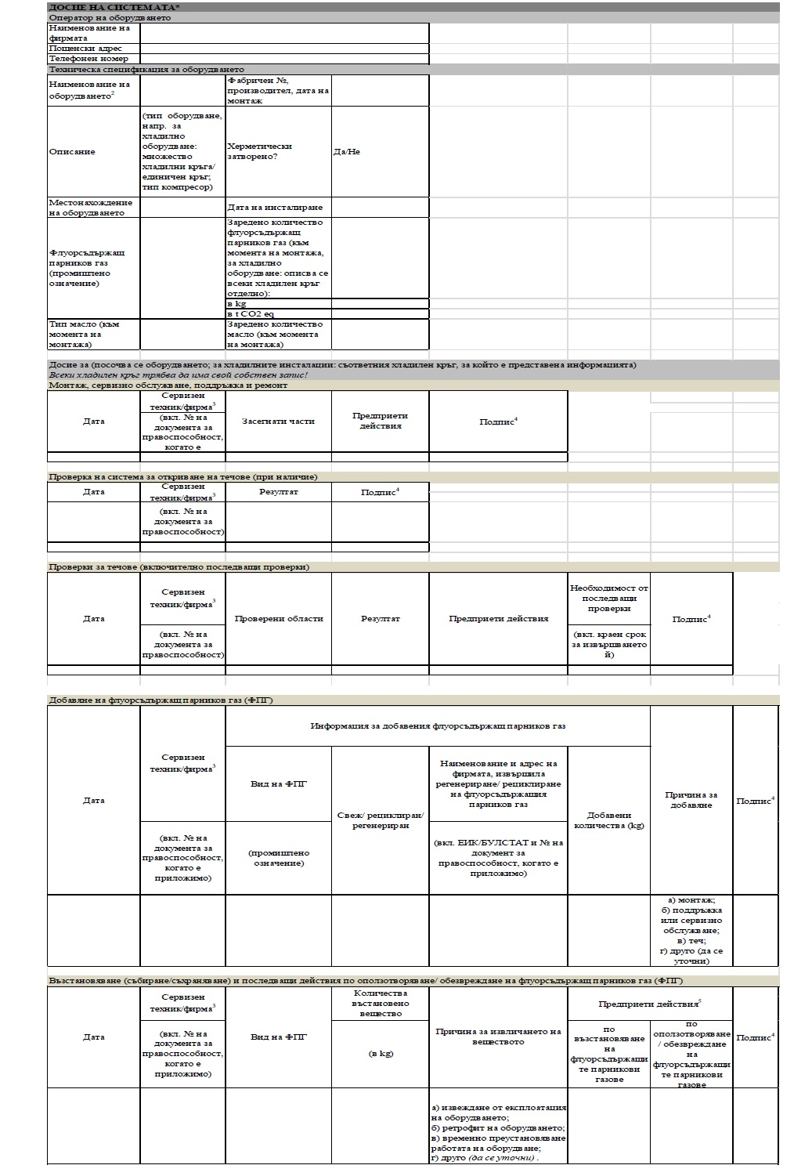
Забележки: За колоните от досието, в които са изброени отговори, е възможно
да се огради/ оградят единствено приложимата буква/приложимите букви.
За хладилното оборудване: Всеки хладилен кръг има свой собствен запис!
1. Оператор.
2. Технически коректна идентификация.
3. Включваща името на сервизния техник и на дружеството, пощенски адрес и
телефонен номер.
4. Подпис на лицето, извършило проверката. В случаите по чл. 29, ал. 2 се
създават линкове, които препращат към сканирани оригинални документи, като
протоколи за извършените проверки или фактури, съдържащи подробна информация,
във формат, който не позволява тяхното подправяне (напр. pdf файлове).
5. В колона "Предприети действия" се представя информация за дейностите по
транспорт и третиране на образуваните отпадъци, като се посочат:
5.1. номерата на идентификационните документи по приложение № 8 към чл. 12,
ал. 1 на Наредба № 1 от 2014 г. за реда и образците, по които се предоставя
информация за дейностите по отпадъците, както и реда за водене на публични
регистри (ДВ, бр. 51 от 2014 г.);
5.2. в случай на трансграничен превоз на отпадъци – номерът на нотификацията
и документите за движение по Регламент (ЕО) № 1013/2006 относно превози на
отпадъци (ОВ, L 190/1 от 12 юли 2006 г.);
5.3. кодовете за извършената дейност по приложения № 1 и № 2 на Закона за
управление на отпадъците;
5.4. име на дружеството, което е извършило дейността, и
5.5. други официални документи, удостоверяващи тяхното извършване
(сертификати, фактури, договори по чл. 8, ал. 1 на Закона за управление на
отпадъците и други договори).
Възможно е да се създадат линкове, които да препращат към сканираните
оригинални документи във формат, който не позволява тяхното подправяне (напр.
pdf файлове).
6. (Изм. – ДВ, бр. 99 от 2020 г., в сила от 20.11.2020 г.)
Количествата се закръгляват до третия знак след десетичната запетая.
7. След извършване на реконструкция на оборудването, която води до промяна на
данните, въведени в раздел "Техническа спецификация на оборудването" на
досието, в досието се създава нов раздел "Техническа спецификация на
оборудването от (посочва се датата на реконструкцията му)". Старият раздел се
запазва, като заглавието му се променя на "Техническа спецификация на
оборудването до (посочва се датата на реконструкцията му)".
Приложение № 4към чл. 30
Декларация за съответствие с изискванията на чл. 7, параграф 2 от Регламент
(ЕС) № 517/2014
Долуподписаният (посочва се име на дружеството, ЕИК номер, пощенски адрес,
телефонен номер, e-mail) в качеството си на производител/вносител (посочва се
вярното) декларирам за количествата на веществата, за които тази декларация
се отнася:
(посочва се промишленото означение на газа, напр. R32, R404A, R407C, т.н.)
Пуснати на пазара в контейнер №:
(посочва се номерът на контейнера),
че въз основа на информацията, с която разполагаме
(отбележете приложимото със знака "Х" в съответното квадратче)

□ [за производители на флуорсъдържащи газове единствено: предприети са всички
необходими мерки за ограничаване на емисиите на флуорсъдържащи парникови
газове във възможно най-голяма степен по време на производството, транспорта
и съхранението, както и страничното производство на посочените по-горе вещества.]
□ Трифлуорометан (HFC-23) не е бил произвеждан като страничен продукт по време
на производствения процес, включително по време на производството на изходните
суровини, за производството на горепосочените вещества. Документацията в подкрепа
на твърдението не е представена, но е налична при поискване.
□ Трифлуорометан (HFC-23), произвеждан като страничен продукт по време на
производствения процес, включително по време на производството на изходните
суровини, за производството на горепосочените вещества, е бил унищожен или
възстановен за последваща употреба в съответствие с най-добрите налични
техники. Приложено представяме следната документация в подкрепа на твърдението:
проследяване на произхода до производственото съоръжение на HCFC-22 и доказване
на унищожаване или възстановяване.

Следователно тези количества вещества са в съответствие с изискванията на
чл. 7 на Регламент (ЕС) № 517/2014 за флуорсъдържащите парникови газове.
(Дата и място)
(производител/вносител/оторизиран представител)
(име на компания)
(име и позиция на подписващия се)
(подпис)
Приложение № 5към чл. 31(Изм. – ДВ, бр. 99 от 2020 г., в сила от 20.11.2020 г.)
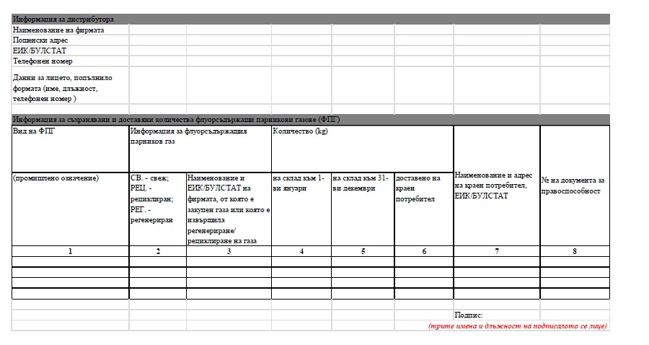
Забележки:
1. Включително се представя информация за вещества, които са налични на
склад, но не са доставяни през годината, за която се докладва.
2. В колона 2 се посочва единствено приложимото буквено съкращение.
3. В случай че крайният потребител, който е закупил флуорсъдържащия парников
газ, не притежава документ за правоспособност, отчетът е придружен с копия на
официални документи (фактури, договорни споразумения), доказващи, че е наето
лице, което притежава документ за правоспособност и което е извършило
дейностите с газа. В този случай в колона 8 се посочва номерът на документа
за правоспособност на наетото лице.
4. (Изм. – ДВ, бр. 99 от 2020 г., в сила от 20.11.2020 г.)
Количествата в колони 4, 5 и 6 се закръгляват до третия знак
след десетичната запетая.
Приложение № 6към чл. 32, ал. 1(Изм. – ДВ, бр. 99 от 2020 г., в сила от 20.11.2020 г.)
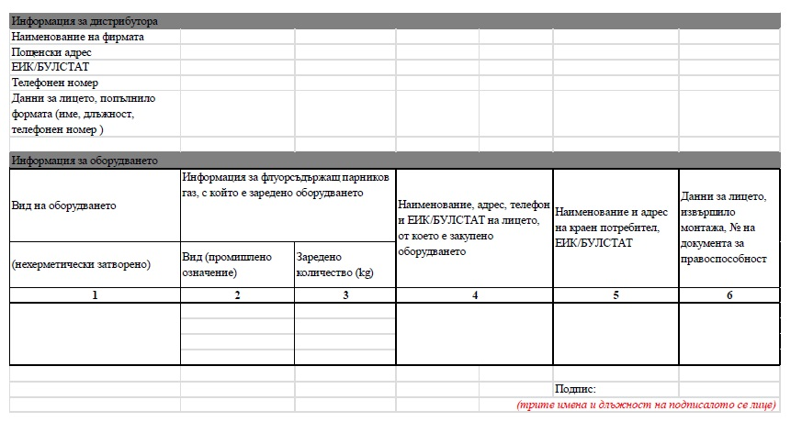
Забележки:
1. Таблицата се попълва с информация за оборудването, изброено в чл. 4,
параграф 2, букви "а" – "е" на Регламент (ЕС) № 517/2014, продадено в периода
1-ви януари – 31-ви декември на отчетната календарна година.
2. (Изм. – ДВ, бр. 99 от 2020 г., в сила от 20.11.2020 г.)
Количеството в колона 3 се закръглява до третия знак след
десетичната запетая.
3. В колона 4 се посочват данни за вносителя/производителя, от който е
закупено оборудването.
4. В колона 6 лицето, извършило монтажа на оборудването, е физическо лице за
оборудването по чл. 4, параграф 2, букви "а" – "е" на Регламент (ЕС) №
517/2014 или юридическо лице за оборудването по чл. 4, параграф 2, букви "а"
– "г" на Регламент (ЕС) № 517/2014.
Приложение № 7към чл. 33, ал. 1(Изм. и доп. – ДВ, бр. 99 от 2020 г., в сила от 20.11.2020 г., а относно създаването на буква "з" - в сила от 1.01.2023 г.)
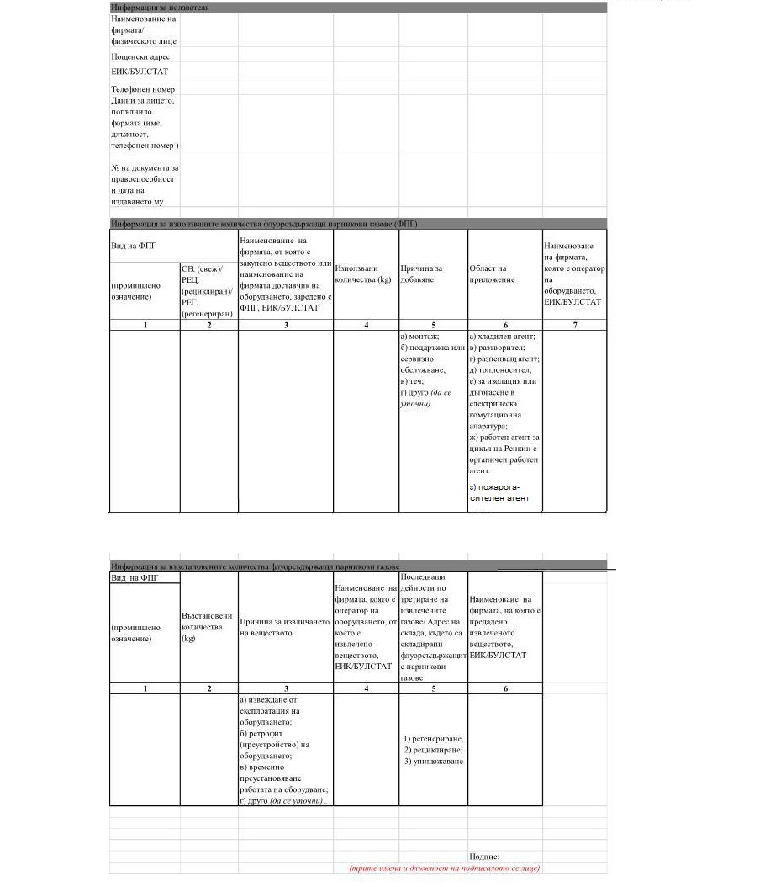
Забележки:
1. За колоните, в които са изброени отговори, е възможно да се огради/оградят
единствено приложимата буква (цифра)/приложимите букви.
2. (Изм. – ДВ, бр. 99 от 2020 г., в сила от 20.11.2020 г.)
Количествата се закръгляват до третия знак след десетичната запетая.
Приложение № 8към чл. 34(Изм. – ДВ, бр. 99 от 2020 г., в сила от 20.11.2020 г.)
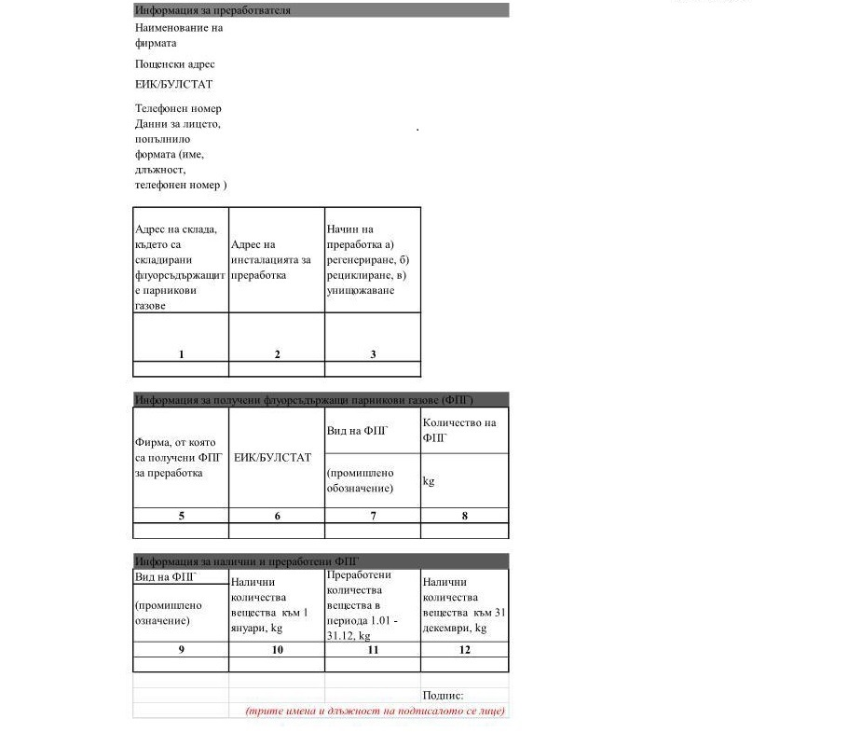
Забележки:
1. В колона 2 преработвателят посочва точния адрес на мястото, където е
разположена неговата инсталация, в която се е извършила преработката
(регенерирането, рециклирането или унищожаването) на флуорсъдържащите
парникови газове.
2. За колона 3, в която са изброени отговори, е възможно да се посочи
единствено приложимата буква.
3. Определения на термините "регенериране", "рециклиране" и "унищожаване" са
дадени в чл. 2, т. 15, 16 и 17 от Регламент (ЕС) № 517/2014 за
флуорсъдържащите парникови газове и за отмяна на Регламент (ЕО) № 842/2006.
4. (Изм. – ДВ, бр. 99 от 2020 г., в сила от 20.11.2020 г.)
Количествата в колони 8, 10, 11 и 12 се закръгляват до третия знак
след десетичната запетая.
Приложение № 9към чл. 35, ал. 1(Изм. и доп. – ДВ, бр. 99 от 2020 г., в сила от 20.11.2020 г., а относно създаването на букви "ж" и "з" - в сила от 1.01.2023 г.)
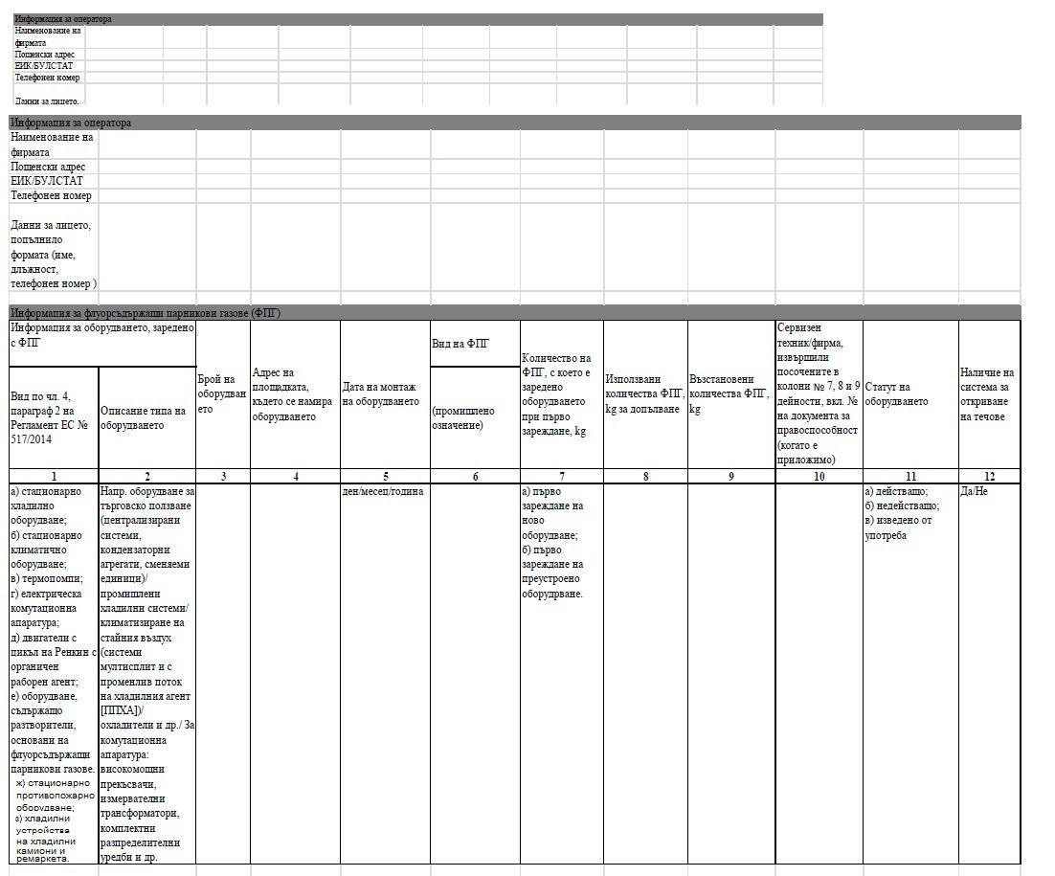
Забележки:
1. В колона 1 се огражда буквата на приложимото оборудване.
2. (Изм. – ДВ, бр. 99 от 2020 г., в сила от 20.11.2020 г.)
Количествата в колони 7, 8 и 9 се закръгляват до третия знак след
десетичната запетая.
3. В колона 7 в допълнение към количеството, използвано за първо зареждане,
се посочва приложимата буква, т.е. за ново или за преустроено оборудване.
4. В колона 8 се посочват количествата, използвани за повторно пълнене на
съществуващи системи.
5. В колона 11 се посочва (огражда) приложимата буква за периода, за който се
подава отчетът, като при посочване на буква "б" се представя причината,
поради която оборудването е недействащо, и датата, от и до която е
недействащо.
6. В колона 12 остава приложимото "Да" или "Не" (огражда се приложимото и/или
излишното се зачертава).
Приложение № 10към чл. 37, ал. 1(Отм. – ДВ, бр. 99 от 2020 г., в сила от 1.01.2023 г.)
Приложение № 11към чл. 38, ал. 1(Изм. – ДВ, бр. 99 от 2020 г., в сила от 1.01.2023 г.)
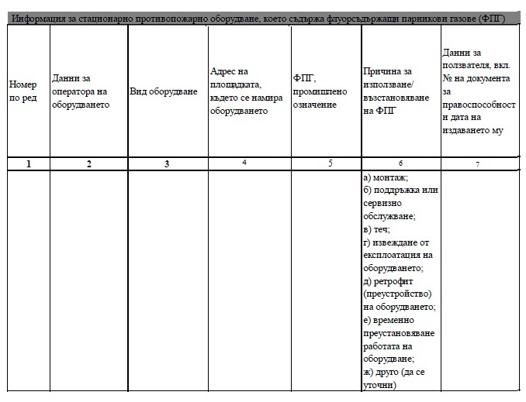
Забележки:
(Изм. – ДВ, бр. 99 от 2020 г., в сила от 1.01.2023 г.)
1. В колона 2 се представят следните данни за оператора: наименование на дружеството, ЕИК/БУЛСТАТ.
2. В колона 6 се посочва приложимата буква.
3. В колона 6 при посочване на буква "е" се представя причината, поради която оборудването е преустановило временно работата си и датата от и до която е недействащо.
4. В колона 7 се представят следните данни за ползвателя: наименование на дружеството, адрес, телефон и лице за контакти, вкл. ЕИК/БУЛСТАТ или трите имена на физическото лице, адрес и телефон за контакти.
Приложение № 12 към § 1, т. 1 на допълнителната разпоредба
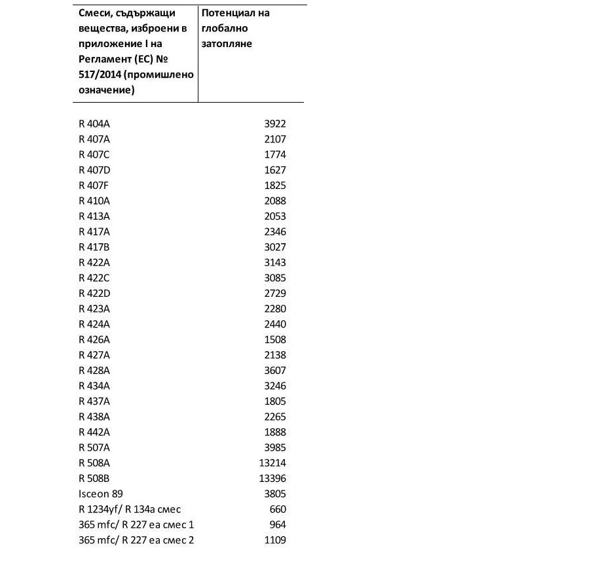
Приложение № 13 към чл. 39г(Ново – ДВ, бр. 99 от 2020 г., в сила от 1.01.2023 г.)
Изисквания към информационната система по чл. 17г, ал. 1 от ЗЧАВ
I. След датата за подаване на отчетите – 31 март на текущата година, да се извърши автоматична проверка за подадени отчети от регистриралите се в системата предприятия.
II. След подаване на отчетите по чл. 39а, ал. 1 системата да извършва автоматично следните операции:
1. Проверка за наличие на отчет от оператор (в съответствие с приложение № 9), за който е представена информация в колона 5 от приложение № 6.
2. Проверка за наличие на отчет от оператор (в съответствие с приложение № 9), за който е представена информация в колона 7 от приложение № 7.
3. Проверка за наличие на отчет от оператор (в съответствие с приложение № 9), за който е представена информация в колона 2 от приложение № 11.
4. Проверките по т. 1 – 3 да се извършват във функция на информацията, подадена в колона 1 на приложение № 9.
III. В случай че резултатите от проверките по т. I и т. II покажат несъответствие, системата изпраща сигнал до РИОСВ, на чиято територия извършва дейност предприятието, с копие до МОСВ, за предприемане на действия по компетентност.
IV. Да се осигури възможност ползвателят да представя информация за съхраняваните количества в началото на отчетния период (1-ви януари) и в края на отчетния период (31-ви декември), включително адрес на местата, където са складирани, с цел определяне на използваните и/или възстановените количества флуорсъдържащ парников газ годишно. Възможността трябва да включва изискване представяните количества да се закръгляват до третия знак след десетичната запетая.
V. Да се осигури възможност за филтриране на регистрациите и отчетите по статус, вид, име на предприятието и РИОСВ, на чиято територия се извършва дейността.
VI. Да е налична информация за датата на подаване на отчетите.
VII. Да се осигури възможност за изменение, допълване и/или заличаване на информацията, вписана в информационната система. Изброените действия да се извършват от лицата по чл. 39б, ал. 1 или от директора на ИАОС и/или упълномощени от него длъжностни лица по предложение на министъра на околната среда и водите, директора на Главна дирекция "Пожарна безопасност и защита на населението" на МВР и/или упълномощени от тях длъжностни лица при ясно определена процедура за осъществяването им.

